Forsyningsadskiller

Generelt

Forsyningsadskiller

Der skal være en forsyningsadskiller

* for hver forsyningskilde til en maskine
* for forsyningskilden til et fordelingssystem, hvor der bruges køretråde, strømskinner, indretninger med slæberinge, bøjelige ledningssystemer (oprullede eller hængende) til én eller flere maskiner
* for hver indbygget strømforsyning

Forsyningsadskilleren skal adskille det elektriske materiel på maskinen fra forsyningen, når det kræves (fx når der skal arbejdes på maskinen, herunder elektrisk materiel).

Placering

Placering af betjeningshåndtaget på forsyningsadskilleren skal være let tilgængelig og placeres mellem 0,6 og 1,9 meter over serviceplanet. En øvre grænse på 1.7 meter anbefales.

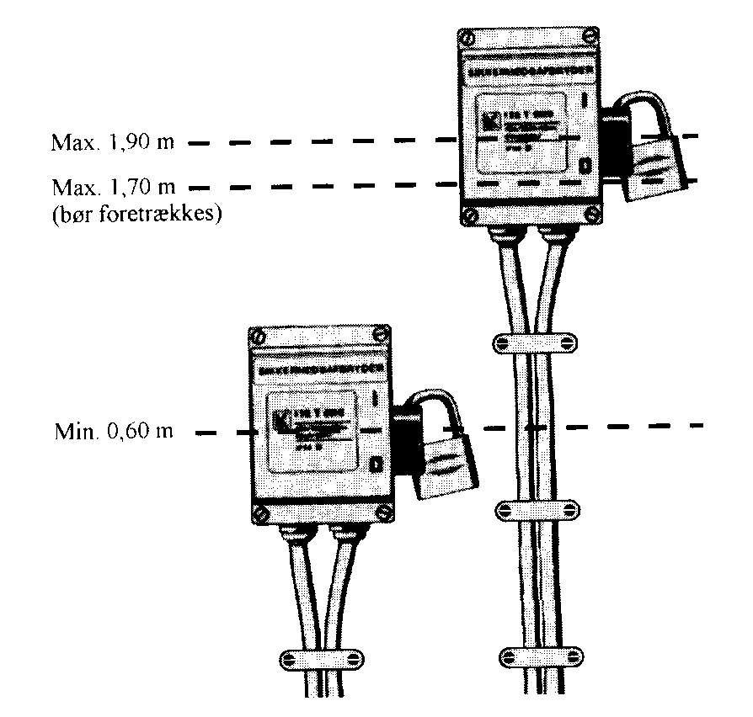

Farvekrav til betjeningsgreb

Sikkerhedsafbrydere med sort drejegreb kan ifølge gældende lov anvendes overalt. Arbejdstilsynet stiller krav om, at nødstop skal være en rød padde på gul baggrund. Hvor en sådan padde anvendes, må sikkerhedsafbryderen ikke være med rødt/gult drejegreb.